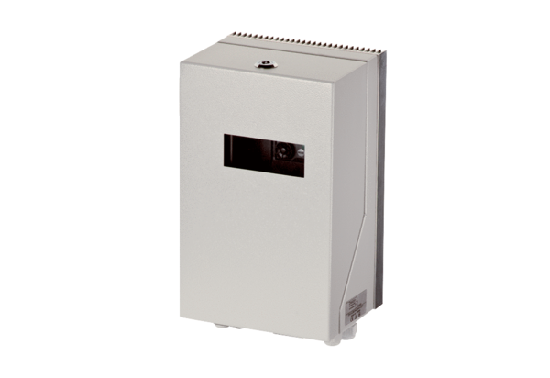Pretvarač frekvencije MFU 2Jedinica za pakiranje: 1 komAsortiman: C
Broj artikla: 0157.1215Proizvođač: MAICO

